DOHODA O PROVEDENÍ ARCHEOLOGICKÉHO VÝZKUMU
č. 718031

uzavřená dle ustanovení §22 odst.1, zákona o státní památkové péči 20/87Sb., v platném znění, mezi:

Archeologický ústav AV ČR, Praha, v.v.i.
Letenská 4
118 01 Praha 1

zastoupený: Mgr. Janem Maříkem, Ph.D..
ředitelem

bankovní spojení:
xxxxxx
xxxxxx

IČ: 67985912
DIČ: CZ 67985912

dále jen zhotovitel

a

Město Humpolec
Horní náměstí 300
396 22 Humpolec

zastoupený: Mgr. Jiřím Kučerou, starostou města a Ing.Květoslavem Namyslem, místostarostou města
bankovní spojení: xxxxxx
číslo účtu: xxxxxx
IČO: 00248266
DIČ:

dále jen objednatel

Článek I.
PŘEDMĚT DOHODY A MÍSTO PLNÉNÍ

- Zhotovitel se zavazuje provést pro objednatele záchranný archeologický výzkum a veškeré s tím spojené odborné práce při akci „Hrad Orlík u Humpolce – Archeologické práce – nový palác sklep, cisterna, nádvorní stěna, dohled odkryv opěrný pilíř východního opevnění“. Objednatel na základě této dohody a za podmínek v ní stanovených umožní provedení záchranného archeologického výzkumu na ploše plánovaných stavebních prací a zásahů do terénu na stavební parc. č. 30 a pozemkové parc. č. 180/31, vše v k.ú. Rozkoš u Humpolce. Subdodávku prací zajišťuje MaGOH Rychnov nad Kněžnou a Villa Nova Uhřínov.
- Záchranný archeologický výzkum na lokalitě zahrnuje: Výkopové a dokumentační práce (terénní část výzkumu). Dále laboratorní ošetření movitých archeologických nálezů, zpracování a vyhodnocení nemovitých a movitých archeologických nálezů v nálezové zprávě (zpracování výzkumu) a odborný dohled nad zemními pracemi prováděnými v lokalitě specifikované v odst. (1) tohoto článku po dobu dohodou sjednanou.

Článek II.
DOBA PLNĚNÍ

- Terénní část proběhne: od března do konce srpna 2018.
- Do sjednané doby se nezapočítává doba, po kterou nebylo možno z nepříznivých klimatických důvodů sjednanou činnost vykonávat a o tuto dobu přerušení činnosti se sjednaná doba prodlužuje. O každém přerušení bude vyhotoven písemný záznam, např. zápisem do stavebního deníku nebo deníku záchranného archeologického výzkumu.
- Nepředpokládané komplikace archeologické, technické či organizační a jejich eventuální vliv na dokončení terénní části výzkumu budou řešeny dalším jednáním.
- Výzkum (zpracování výzkumu) bude dokončen předáním souhrnné závěrečné zprávy. Ta bude vyhotovena nejpozději do ke dni 30. 9. 2018.

Článek III.
CENA

- Objednatel se zavazuje uhradit náklady záchranného archeologického výzkumu na základě faktur - daňových dokladů, vystavených zhotovitelem. Celková předpokládaná cena za záchranný archeologický výzkum (terénní část i zpracování výzkumu) nejvýše přípustná činí 85.564,- Kč bez DPH, k částce nákladů ARÚ bude připočtena DPH v platné výši. V případě subdodávky se smluvní strany dohodly, že subdodávky MaGOH Rychnov nad Kněžnou a Villa Nova Uhřínov dle příslušné části přílohy č. 1 budou fakturovány subdodavateli přímo objednateli.
- Kalkulace předpokládaných nákladů záchranného archeologického výzkumu je uvedena v příloze č. 1, která je nedílnou součástí této dohody.
- Konečná cena provedených prací bude vyúčtována na základě skutečných nákladů vzniklých v průběhu realizace záchranného archeologického výzkumu. Zhotovitel si vyhrazuje právo ve zdůvodněných případech přesunout finanční prostředky mezi jednotlivými položkami při dodržení celkové sjednané ceny.
- V případě že náklady překročí smluvní cenu z důvodu vyšší náročnosti záchranného archeologického výzkumu, kterou nebylo možno předvídat, je možno rozsah a cenu prací upravit pouze na základě předchozí písemné dohody obou stran formou písemného dodatku.
- ARÚ je plátcem DPH, MaGOH Rychnov n. Kněžnou je plátcem DPH a Villa Nova Uhřínov není plátcem DPH.

Článek IV.
PLATEBNÍ PODMÍNKY
- Nejpozději s předáním souhrnné závěrečné zprávy objednateli, tj. 30. 9. 2018, mu bude zhotovitelem vydána konečná faktura (daňový doklad).
- Splatnost faktury – daňového dokladu se sjednává na 14 dní od jejího doručení objednateli.
- Obě strany se dohodly, že zhotovitel je oprávněn účtovat smluvní pokutu ve výši 0,05% z účtované částky za každý den prodlení se zaplacením faktury po jejím termínu splatnosti.
- V případě odstoupení objednatele od této dohody budou ze strany zhotovitele fakturovány pouze náklady, vzniklé do data odstoupení od této dohody.
- Faktury (daňové doklady) budou zaslány na adresu zadavatele. Tato adresa je fakturační adresou této dohody.

Článek V.
PODMÍNKY REALIZACE ARCHEOLOGICKÉHO VÝZKUMU

- Zhotovitel neodpovídá za odvoz a uložení vykopané zeminy. Místo eventuální dočasné deponie zeminy v místě výzkumu bude určeno po dohodě s objednatelem.
- Objednatel se po celou dobu trvání archeologického výzkumu zavazuje učinit nezbytná opatření k zamezení vstupu cizích osob na plochu výzkumu.
- Objednatel se zavazuje zajistit pro potřeby záchranného archeologického výzkumu sociální zázemí a dále poskytnout uzamykatelný prostor pro šatnu, uložení nářadí a dočasné uložení archeologických movitých nálezů. Náklady spojené s provozem těchto prostor hradí objednatel.
- Vedoucí záchranného archeologického výzkumu vede stavební deník, ve kterém jsou zaznamenány především údaje o přítomných pracovnících záchranného archeologického výzkumu v terénu, zejména pak jejich jména, funkční zařazení a příslušné časové údaje o přítomnosti v terénu, případně při laboratorním zpracování. Tento deník je objednateli kdykoliv k nahlédnutí. Nebude-li zástupcem objednatele během záchranného archeologického výzkumu požadován ke schválení je po ukončení záchranného archeologického výzkumu považován za vzájemně schválený a je podkladem pro stanovení skutečných nákladů záchranného archeologického výzkumu a tedy pro jejich fakturaci.
- Pověřeným pracovníkem zhotovitelem (vedoucím výzkumu) pro realizaci záchranného archeologického výzkumu je PhDr. Soňa Hendrychová (tel. xxxxx, e-mail xxxxxx )
- Pověřeným pracovníkem objednatele je ing. František Kocman (tel. xxxxx, e-mail frantisek.kocman@mesto-humpolec.cz )

Článek VI.
KOORDINACE VÝKONU SMLUVNÍCH ČINNOSTÍ

- Objednatel je povinen poskytnout zhotoviteli veškerou součinnost nutnou k realizaci díla zejména pak veškeré jemu dostupné informace o území s archeologickými nálezy, kde bude realizován záchranný archeologický výzkum.
- Objednatel se zavazuje poskytnout zhotoviteli dokumentaci o trasách vedení inženýrských sítí v místě výkonu archeologických prací s tím, že prohlašuje, že k datu uzavření této dohody mu není známa žádná trasa inženýrských sítí.

Článek VII.
ODPOVĚDNOST SMLUVNÍCH STRAN

- Zhotovitel zavazuje sebe a své eventuální subdodavatele provádět práce s maximální šetrností k prostředí, dodržovat zásady bezpečnosti práce, předcházet vzniku škody na majetku objednatele a dodržovat pokyny pověřených zaměstnanců objednatele upravující pravidla pohybu osob na staveništi. Zhotovitel neodpovídá za škodu způsobenou na inženýrských sítích či objektu způsobené jeho pracovníky, pokud postupovali na základě nesprávných či neúplných informací objednatele.

Článek VIII.
OSTATNÍ UJEDNÁNÍ

- Vypovězením této dohody před dokončením archeologického výzkumu v rozsahu znění čl.1.3. nezaniká zákonná povinnost umožnit archeologický výzkum na území s archeologickými nálezy.
- Věci touto smlouvou neupravené se budou řídit podle příslušného ustanovení obecně závazných předpisů, zejména Občanského zákoníku.
- Dohoda nabývá účinnosti podpisem oprávněných zástupců obou smluvních stran.
- Dohodu lze doplnit nebo změnit pouze formou písemných dodatků.
- Zhotovitel souhlasí se zveřejnění této dohody na veřejném portálu zadavatele.
- Dohoda se vypracovává ve čtyřech vyhotoveních, z nichž po dvou obdrží každá smluvní strana.

Přílohy:
1. Kalkulace nákladů záchranného archeologického výzkumu
2. Plán s vyznačením zkoumaných ploch

V Humpolci dne: 9.4.2018 V Praze dne: 26. 3. 2018

za objednatele: za zhotovitele:

........................................
Mgr.Jiří Kučera ..........................................................
starosta města Mgr. Jan Mařík, Ph.D.
ředitel ARÚ AV ČR, Praha, v. v. i.

.........................................
Ing. Květoslav Namyslo
místostarosta města

Příloha 1

„Orlík u Humpolce – rekonstrukční práce plánované na rok 2018 – úprava terénu ve sklepení, výkopy pro patky na sloupy, výkop pro elektrokabel, odhalení jižní stěny objektu, sonda na příčce objektu, snížení terénu v cisterně, rozebrání opěráku na východním opevnění“,
Kalkulace nákladů záchranného archeologického výzkumu.

Archeologický ústav AV ČR, Praha, v. v. i.

Hodinové sazby (ARÚ): Archeolog – 427,- Kč/hod
Terénní technik/dokumentátor – 268,- Kč/hod
Archeologický dělník/kopáč – 155,- Kč/hod
Geodet – 297,- Kč/hod
Věcné náklady – 500,- Kč/den

Geodetické práce (3 výjezdy) ……………….…… 15 000,- Kč
Administrace:
Archeolog (32 hodin) ………………………………13 664,- Kč
Věcné náklady ……………………...................... 3 000,- Kč
---------------------
Celkem za ARÚ 31 664,- Kč (bez DPH)
DPH 21% 6 649,44 Kč
Celkem včetně DPH 38 313,44 Kč (včetně DPH)

Subdodávka
Nový palác - interiér
Úprava terénu ve sklepení – dočištění ,
Výkopy pro patky na sloupy
Výkop pro elektrokabel- zásuvkový okruh

MaGOH Rychnov plátce DPH

Archeolog 40 hod x 250,-Kč ……………………10 000,- s DPH ….12 100,-Kč

Villa nova - není plátce DPH
Kopáči 160 hod. x 80,-Kč ……………. ………..12 800,-
Ošetření nálezů ………………………...………. 2 500,-
Cestovné ………………………………....……… 3 000,-
-----------------------
18 300,- Kč

Odhalení koruny zdiva, sonda na příčce
Částečně v souběhu

MaGOH Rychnov plátce DPH
Archeolog 24 hod x 250,-Kč …………………… 6 000,- ……. s DPH 7260,-Kč

Villa nova - není plátce DPH
Kopáči 120 hod. x 80,-Kč ……………………… 9 600,-
Ošetření nálezů ……………………………… 1 000,-
Cestovné ………………………………………… 1 500,-
--------------------------
12 100,-Kč
Dozor opěrák a cisterna

MaGOH Rychnov plátce DPH
Archeolog 18 hod x 250,-Kč ……………………4 500,- … . s DPH 5445,-Kč

Villa nova - není plátce DPH
Cestovné …………………………………………3 000,- Kč

Celkem subdodávka 58 205,-

Celkem práce bez DPH 85.564,-Kč
Celkem práce vč.DPH 96.518,44 Kč

Příloha 2:

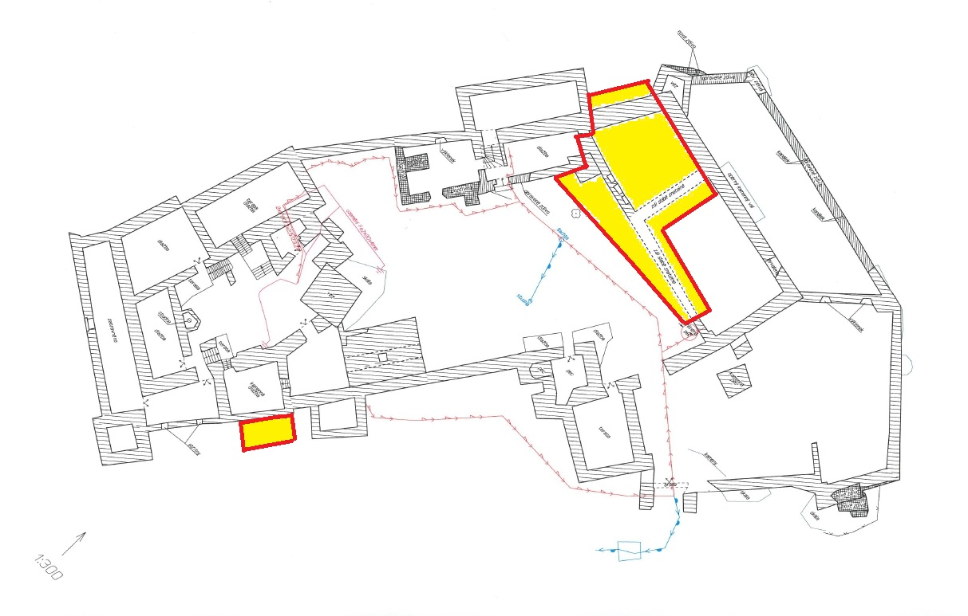

Půdorys hradu s orientačním naznačením umístění navrhovaných prací

